МИНИСТЕРСТВО ОБРАЗОВАНИЯ И НАУКИ РОССИЙСКОЙ ФЕДЕРАЦИИ
Федеральное государственное автономное образовательное учреждение высшего профессионального образования
Национальный исследовательский ядерный университет «МИФИ»
Институт ядерной физики и технологий (ИЯФиТ)

КАФЕДРА № 40
«Физика элементарных частиц»

Реферат на тему:
«Суперсимметрия»

Выполнила: ст.гр. М18-115
Шлепкина Е.С.
Проверил: д.ф.-м.н., профессор
Хлопов М.Ю.
Москва,2018 г.
СОДЕРЖАНИЕ
ВВЕДЕНИЕ……………………………………………………………………..3
1.Варианты суперсимметричный теорий……………………………………..5
1.1 MSSM………………………………………………………………………..5
2.Достоинства теории суперсимметрии……………………………………....7
2.1 Объединение с гравитацией………………………………………………..7
2.2 Унификация калибровочных бегущих констант……………………….....8
2.3 Решение проблемы иерархий……………………………………………....9
3. Космологические приложения SUSY…………………………………..….10
3.1 Темная материя…………………………………………………………......10
3.2 Бариосинтез…………………………………………………………………11
3.3 Инфляция…………………………………………………………………....12
4. Экспериментальная проверка SUSY……………………………………......12
4.1 Перспективы открытия SUSY……………………………………………...12
4.2 Последние результаты по поиску SUSY…………………………………..13
ЗАКЛЮЧЕНИЕ…………………………………………………………………15
СПИСОК ИСПОЛЬЗОВАННЫХ ИСТОЧНИКОВ…………………………..16

ВВЕДЕНИЕ
Суперсимметрия (SUSY) была обнаружена в начале 70-х годов прошлого века Юрием Гольфандом и Евгением Лихтманом [1] (ФИАН) в результате нетривиального соединения пространственно-временных и внутренних симметрий, а также независимо Дмитрием Волковым и Владимиром Акуловым [2] (ХФТИ), построившими теорию, инвариантную относительно нелинейной реализации суперсимметрии, и Ж.-Л. Жерве и Б. Сакита, исследовавшими суперструну Рамона-Неве-Шварца.
Однако суперсимметрия стала широко известна после того как эта двумерная симметрия была обобщена на все четыре измерения и использована для построения модели Весса-Зумино [3].
В существующих на настоящий момент теориях возникают расходимости при вычислении петлевых поправок, которые автоматически устраняются, если предположить, что у каждой известной частицы есть суперсимметричный партнер с таким же зарядом но, спином отличаающимся на 1/2. То есть, например, электрон должен иметь суперсиммертричного партнера со спином равным 0. Большинство вариантов теории суперсимметрии предсказывают массы таких частиц в районе нескольких сотен ГэВ.
В моделях SUSY фермионы и бозоны собираются в супермультиплеты. Таким образом, что каждый фермион имеет партнером бозон и наоборот. При этом число фундаментальных частиц как минимум удваивается - у каждого фундаментального фермиона (кварка или лептона) появляется бозонный партнёр с нулевым спином (называемый скварком или слептоном). В свою очередь, каждый известный бозон (фотон, глюон, W±, Z и бозон Хиггса) имеет в качестве суперпартнёра фермион (соответственно фотино, глюино, вино, зино, хиггсино).
На рисунке 1 показано какие частицы существовали бы в мире, если бы Стандартная Модель была бы дополнена точной суперсимметрией [4].

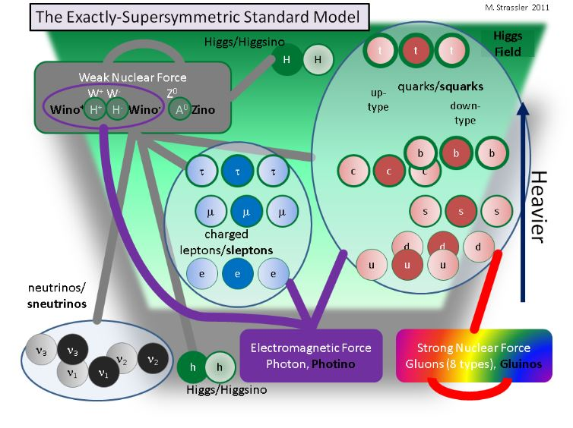
Рис.1. Стандартная модель, дополненная SUSY
Теория суперсимметрии возникла в результате стремления обобщить алгебру Пуанкаре на представления с различным спином с помощью добавления антикоммутаторов к обычным коммутаторам алгебры Лоренца [5].
Пусть $Q$ – генератор алгебры суперсимметрии. Подействовав им на бозонное состояние, он переведет его в фермионное состояние, и наоборот:
$\overline{Q}|бозон˃ =|фермион˃, Q|фермион˃= |бозон˃$.
Так как бозоны коммутируют друг с другом, а фермионы антикоммутируют, то суперсимметричные генераторы должны также антикоммутировать, т.е. они должны быть фермионными и изменять спин на полуцелую величину.
Ключевым соотношением для обобщения алгебры Пуанкаре является антикоммутатор
$\left\{Q_{α},{\overline{Q}}_{\dot{α}}\right\}=2σ_{α,\dot{α}}^{μ}P_{μ}$,
где $Q$ и $\overline{Q}$ – генераторы суперсимметрии, индекс α указывает на спинорную компоненту, а $P_{μ}$ - генератор трансляций, т.е. четырёхимпульс.
Суперсимметрия предполагается как средство решения нескольких открытых вопросов физики частиц [6-7], таких как:
- стремление к созданию теории Великого объединения (ВО);
- проблема иерархий;
- скрытая масса, темная материя и темная энергия;
- нарушение электрослабой симметрии;
- отсутствие ограничения сверху на массу бозона Хиггса;
- попытка объединения с гравитацией;
- масса нейтрино, нейтринные осцилляции и др.

- Варианты суперсимметричных теорий.
На данный момент разработано большое количество разновидностей суперсимметричных теорий, которые при низких энергиях похожи на Стандартную модель и не противоречат имеющимся сейчас экспериментальным данным.
Один из главных параметров моделей SUSY – число N, которое показывает, сколько типов суперсимметрии заложено в теорию. Так называемая Минимальная суперсимметричная стандартная модель (MSSM) отвечает N=1; а максимально суперсимметричная теория без гравитации включающая калибровочные взаимодействия, имеет N=4.
1.1 MSSM
Минимальная суперсимметричная стандартная модель (MSSM) – простейшая реализация расширения Стандартной Модели, содержащая симметрию между бозонами и фермионами, введенную, прежде всего, для стабилизации массы Хиггса от радиационных поправок [8]. Согласно вышесказанному, в минимальной версии количество частиц удваивается, а также добавляется второй хиггсовский дублет (со своим суперпартнером).
Если суперсимметрия не нарушена, суперпартнеры обычных частиц должны иметь такие же массы как у самих частиц и ,соответственно, должны наблюдаться. Считается, что их отсутствие при современных энергиях объясняется тем, что они заметно тяжелее, т.е. супересимметрия должна быть нарушена. Следовательно, если увеличить энергию ускорителей, то суперпартнеры должны рождаться.
Состав полей MSSM выглядит следующим образом

Табл.1 Состав полей MSSM
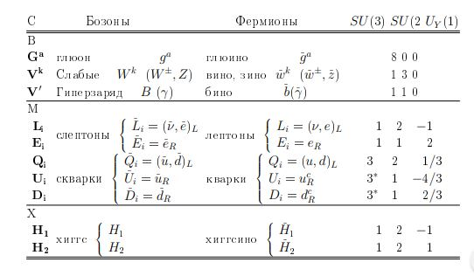
Присутствие дополнительного хиггсовского бозона в суперсимметричной модели – новое свойство теории. В MSSM имеются два дублета с квантовыми числами (1,2,-1) и (1,2,1). Одиночный хиггсино приводил бы к нарушению калибровочной инвариантности теории (калибровочной аномалии). Однако если добавить два хиггсино калибровочных аномалий удастся избежать.
Разные виды суперсимметричных теорий могут сильно различаться своим спектром масс частиц, то есть тем, как именно массы разных суперсимметричных частиц располагаются друг относительно друга. На рисунке 2 для примера показан массовый спектр одной разновидности MSSM с довольно легкими частицами [9].

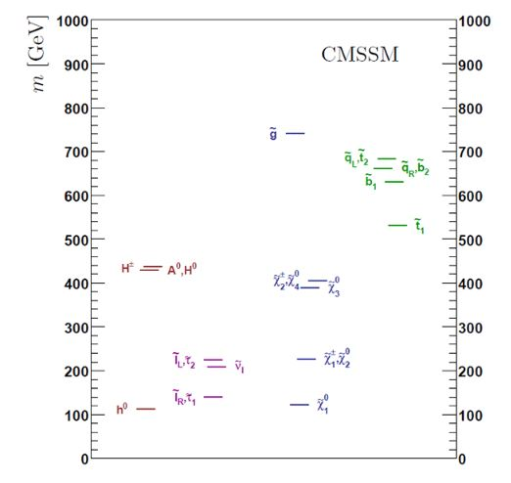
Рис.2. Спектр масс суперсимметричных частиц в одной из разновидностей MSSM. По вертикали отложена масса частиц в ГэВ, а отметки разных цветов отвечают частицам разного типа. Красным показаны хиггсовские бозоны, сиреневым — слептоны, синим — суперпартнеры калибровочных бозонов, зеленым — скварки. Такой спектр масс был бы легко заметен на LHC уже в первые месяцы работы.

2.Достоинства теории суперсимметрии
Теории, включающие суперсимметрию, дают возможность решить несколько проблем, присущих Стандартной модели, а именно:
2.1 Объединение с гравитацией
Гравитационное взаимодействие находится за рамками Стандартной модели. Суперсимметрия может служить ключом к объединению всех четырех взаимодействий.
При квантовом описании релятивистской теории гравитации в плоском пространстве-времени, переносчиком является гравитон, имеющий спин 2. Однако спин остальных калибровочных бозонов, таких как фотон, глюон, W- и Z-бозоны, равен 1, и, следовательно, они пренадлежат различным представлениям группы Пуанкаре. Можно воспользоваться преобразованиями суперсимметрии чтобы перемешать их. Получаем цепочку состояний, возникающую при действии генераторами суперсимметрии на гравитон:
2→ 3/2 → 1 → 1/2 → 0.
Таким образом, из попытки объединить бозоны и фермионы естественным образом вытекает объединение гравитации с другими взаимодействиями.
2.2 Унификация калибровочных бегущих констант
В калибровочных теориях возникает явление бегущей константы связи, то есть значение константы взаимодействия изменяется в зависимости от того, на каком энергетическом масштабе наблюдается взаимодействие. Стандартная модель базируется на трёх различных калибровочных группах. Значения констант этих групп различны на малых энергиях, и с увеличением энергии они меняются. На энергетическом уровне порядка 100 ГэВ две константы становятся одинаковыми (явление электрослабого объединения). На энергетическом уровне 10¹⁶ ГэВ все три константы сходятся примерно к одному значению, но в Стандартной модели они не могут стать равными друг другу. То есть, строго говоря, в рамках Стандартной модели «великое объединение» (электрослабого и сильного взаимодействия) невозможно.
Необходимо рассмотреть, как константы связи изменяются с энергией. Зависимость констант связи от энергии описывается уравнениями ренормгруппы [10].
Проверка гипотезы объединения количественно стала возможной только после высокоточного измерения констант связи:
$α_{1}=\frac{5}{3}\frac{g^{'^{2}}}{4π}=\frac{5α}{3\cos^{2}{θ_{W}}}$,
$α_{2}=\frac{g^{2}}{4π}=\frac{α}{\sin^{2}{θ_{W}} }$,
$α_{3}=\frac{g_{s}^{2}}{4π}$,
где $α$ - постоянная тонкой структуры, $g$ – электрослабая константа ${SU(2)}_{L}$, $g^{'}$ - калибровочная константа ${U(1)}_{Y}$, $g_{s}$ - константа связи для группы S${U(3)}_{C}$.
Согласно теории Великого Объединения, константы должны принять одинаковые значения на некотором масштабе M_{GUT}.
В однопетлевом приближении обратные константы связи $α_{1}^{-1 }, α_{2}^{-1 },α_{3}^{-1 }$СМ линейно изменяются с ростом $\ln{Q^{2}}$. Несмотря на то, что $α_{1}^{-1 }$при этом уменьшается, а $α_{2}^{-1 },α_{3}^{-1 }$растут, они не пересекаются на масштабе $Q^{2} \sim {({10}^{16} ГэВ)}^{2}$ ($Q$ – «бегущий» масштаб энергий).Однако поправки за счёт новых полей МССМ меняют вид энергетической эволюции констант, так что они могут сойтись в одну точку.
2.3 Решение проблемы иерархий
Появление двух различных энергетических шкал в теории Великого Объединения, а именно M_{W}$\sim {10}^{2} ГэВ$ и M_{GUT} $\sim {10}^{16} ГэВ$ или планковского масштаба M_{pl} ~10¹⁹ приводит к серьезной проблеме называющейся проблемой иерархии.
Для разрешения данной проблемы хорошо подходят суперсимметричные теории.
Рассмотрим поправки к массе легкого хиггсовского бозона [11]. Соответствующие фейнмановские диаграммы представлены на рисунке 3. Поправки, пропорциональные квадрату массы тяжелой частицы, разрушают иерархию, если только они не сокращаются. Такое сокращение с точностью $\sim {10}^{-14}$ требует тонкой подстройки констант связи.
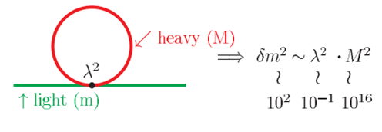
Рис.3. Радиационные поправки к массе легкого хиггсовского бозона.

При добавлении суперпартнера квадратичная расходимость сокращается. Вклады бозонных петель сокращаются с вкладами фермионных петель в силу наличия дополнительного множителя (−1), следующего из ферми-статистики, как это показано на рисунке 4
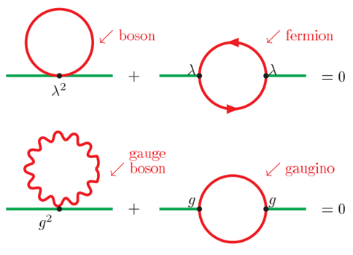
Рис. 3. Сокращение квадратичных расходимостей.
Радиационные поправки не должны превосходить массу бозона Хиггса, т.е.
$δM_{h}^{2}\sim g^{2}M_{SUSY}^{2}\sim M_{h}^{2}$.
Таким образом, если $M_{h}\sim {10}^{2}$ГэВ и $g\sim {10}^{-1}$, то $M_{SUSY}\sim {10}^{3} ГэВ$. Таким образом, получаем ту же оценку шкалы нарушения суперсимметрии M_{SUSY} ~ 1 ТэВ, что и в условии объединения констант связи.

3. Космологические приложения SUSY
3.1 Темная материя (Скрытая масса)
В рамках физики элементарных частиц было предложено огромное множество моделей темной материи [12,13] В том числе: аксионы и другие сверхлегкие частицы, Калуца-Клейновские моды теорий с дополнительными измерениями, гравитино, стерильные нейтрино, различные частицы возникающие в модифицированных теориях гравитации. Наиболее активно исследуемым кандидатом на роль темной материи являются слабо взаимодействующие тяжелые частицы (weakly interacting massive particle, WIMP). Такие частицы естественным образом возникают во многих суперсимметричных теориях, как наиболее легкие и, следовательно, стабильные суперсимметричные частицы (lightest supersymmetric particle, LSP). Тот факт, что масса и константы связи WIMP участвующей в электрослабом взаимодействии, необходимые для получения наблюдаемой плотности темной материи, совпадают со свойствами LSP предсказываемыми суперсимметриичными расширениями Стандартной Модели, получил название “WIMP miracle”.
Стандартная модель не представила подходящих кандидатов для скрытой массы.
В суперсимметричной модели постулируется закон сохранения R-четности:
$R={(-1)}^{3B+L+2S}$,
где $B$ и $L$ – барионное и лептонное числа, $S$ - спин частицы. R-чётность всех частиц СМ равна 1, а для суперпартнеров $R=-1$.
В качестве кандидатов на темную материю в рамках суперсимметричной теории предлагаются: нейтралино (линейная комбинация бино, нейтрального вино и нейтральных хиггсино), гравитино и снейтрино.
Однако снейтриновую тёмную материю исключили из MSSM из-за текущих пределов поперечного сечения взаимодействия частиц тёмной материи с обычным веществом, измеренных с помощью экспериментов с прямым детектированием.
3.2 Бариосинтез
Во Вселенной наблюдается барионная ассиметрия, которая объясняется отсутствием антивещества на макроскопическом уровне вплоть до масштабов скоплений галактик. Предполагается, что барионный избыток был образован в процессе бариосинтеза, приводящем к барионной асимметрии изначально барион-симметричной Вселенной. В оригинальном сценарии бариосинтеза предложенным А.Д. Сахаровым избыток барионов возникает из-за СР-нарушающих эффектов при выходе из равновесия процессов с не сохранением барионного числа, а также отклонением от теплового равновесия. Величина же B – L должна сохраняться. Условие теплового равновесия будет выполняться только при фазовом переходе I рода.
В рамках суперсимметричной теории предоставляется возможности электрослабого фазового перехода I рода. Также SUSY включает многочисленные новые источники нарушения CP инвариантности, которые возникают в теории путем введения дополнительных фаз для дублетов полей Хиггса и комплексных параметров в потенциале.
3.3 Инфляция
Впервые идея ускоренного расширения Вселенной на ранних стадиях для объяснения парадоксов фридмановской космологии была высказана в середине 1960-х гг. в работах Э.Б.Глинера.
А.Д.Линде, А.Гус, а также А.А.Старобинским была сформулирована основная идея инфляционной модели Вселенной: в ранней Вселенной присутствовала необычная форма материи, которая создавала «антигравитацию», заставляя Вселенную расширяться с ускорением $\ddot{а}>0$.
Было теоретически показано, что антигравитирующее состояние в ранней Вселенной принципиально неустойчиво – оно экспоненциально «распадается», рождая обычное гравитирующее вещество, заполняющее современную Вселенную. При распаде образуются релятивистские частицы: лептоны, кварки и их суперсимметричные партнеры.

4. Экспериментальная проверка SUSY
4.1 Перспективы открытия SUSY
Если суперсимметрия существует, то возможности ее обнаружить, например на LHC, зависят от того, в каком диапазоне лежат массы суперчастиц:
- меньше 1 ТэВ — для первых открытий достаточно светимости
0,1 fb^{–1} (первые месяцы работы LHC);
- 1–2 ТэВ — для первых открытий достаточно 1–10 fb^{–1} (год-два работы LHC);
- 5 TeV — потребуется фаза SLHC;
- заметно более тяжелые суперчастицы LHC обнаружить не сможет.
Практически все теории с участием суперсимметрии сходятся в одном: самая легкая из суперсимметричных частиц будет либо вовсе стабильная, либо очень долгоживущая, и, кроме того, она очень слабо взаимодействует с обычными частицами.
Наличие такой частицы, однако, можно будет легко заметить косвенно — по дисбалансу поперечного импульса зарегистрированных частиц. Высокоэнергетические протоны сталкиваются вдоль оси, их суммарный поперечный импульс практически нулевой, а значит, суммарный импульс всех родившихся частиц — как тех, которые детекторы видят, так и тех, для которых детекторы прозрачны, — тоже будет близок к нулю. Поэтому если поперечный импульс всех измеренных частиц заметно отличается от нуля, то значит, в столкновении родилась одна или несколько частиц, которые унесли с собой недостающий поперечный импульс.
4.2 Последние результаты по поиску SUSY
Как уже было отмечено, SUSY предсказывает существование сильно взаимодействующих частиц на ТэВ-ном масштабе энергий, которые распадаются на слабо взаимодействующие частицы. В модели суперсимметрии с сохранением R-четности такими сильно взаимодействующими родительскими частицами являются суперпартнеры кварков (скварки, ) и глюонов (глюино, ), которые рождаются парами. Такие частицы могут рождаться в соударениях протонов на LHC, если энергия соударений окажется достаточной для выполнения законов кинематики.
В результате поисков суперпартнеров на LHC в различных каналах были установлены нижние пределы на их массы, главным образом на массы глюино и скварков первых двух поколений, таким образом была пройдена тэвная область. С другой стороны, ограничения на массы суперчастиц третьего поколения достаточно слабы, что допускает массы порядка нескольких сотен ГэВ. Относительно небольшие массы скварков третьего поколения также согласуются с недавним обнаружением бозона Хиггса с массой в районе 125 ГэВ.
Ниже приведены несколько примеров поиска суперчастиц в разных сценариях, изображенных как исключенные области. На всех графиках исключенные области находятся под соответствующими кривыми, это отвечает меньшим значениям масс и параметров модели.
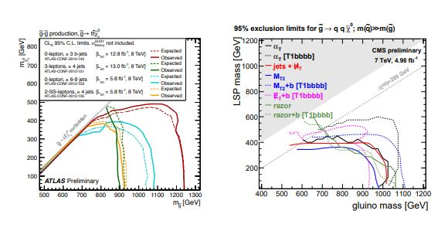
Рис.4 Слева: Области, исключенные на эксперименте ATLAS при анализе данных, полученных при энергии 8 ТэВ, на уровне достоверности 95%.
Справа: Области, исключенные на эксперименте CMS при энергии 7 ТэВ, на уровне достоверности 95%.
Первый пример — парное рождение глюино pp → $\tilde{g}\tilde{g}$и последующий распад $\tilde{g}→t\overline{t}X_{1}^{0}$в рамках так называемой упрощенной Gtt модели. Количественно результаты слегка различаются, однако можно сделать вывод о ненаблюдении глюино с массой меньшей 900 ГэВ и даже меньшей 1200 ГэВ при массе легчайшего нейтралино меньшей 300 ГэВ.
Другой пример это результаты по поиску парного рождения топ-скварков в pp столкновениях в эксперименте ATLAS на основе данных, полученных при энергии √S = 7 ТэВ и светимости 4.7⁻¹.

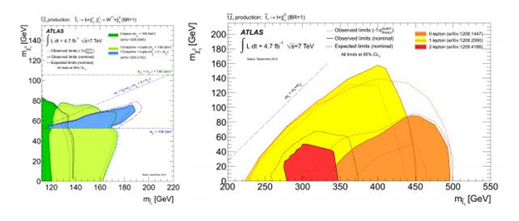
Рис.5 Результаты поисков парного рождения топ-скварков в pp столкновениях в эксперименте ATLAS
Штриховая и сплошная линии соответствуют расчетным и наблюдаемым ограничениям, соответственно. В анализ включены все неопределенности, кроме теоретической неопределенности партонных распределений и неопределенности шкалы.

ЗАКЛЮЧЕНИЕ
Суперсимметрия до сих пор остается самой популярной теорией для расширения Стандартной Модели. Благодаря сокращению квадратичных поправок к массе хиггсовского бозона суперсимметрия укрепляет Стандартную Модель. В SUSY предлагается естественная кандидатура на роль частицы темной материи, в отличии от Стандартной Модели. Также естественным образом вводится гравитация и решается проблема иерархий и унифицирования калибровочных констант связи, таким образом суперсимметрия становится ключом к созданию теории Великого Объединения. Несмотря на математическую и физическую красоту, теория обладает недостатками. Существенным минусом теории является обилие параметров (характеризующих, например нарушение SUSY). Кроме того, до сих пор не найдено никаких экспериментальных подтверждений суперсимметрии.

СПИСОК ИСПОЛЬЗОВАННЫХ ИСТОЧНИКОВ
1. Гольфанд Ю. А., Лихтман Е. П., Расширение алгебры генераторов Пуанкаре и нарушение Р-инвариантности, Письма в ЖЭТФ, 1971, т. 13, вып.8,
2. Д. В. Волков, В. П. Акулов, О возможном универсальном взаимодействии нейтрино, Письма в ЖЭТФ, 1972, т.16, вып.11
3. Wess J., Zumino В., A Lagrangian Model Invariant under Gauge Transformations, Phys. Lett. В., 1974, v. 49,
4. https://habr.com/post/406601/
5. Martin S. P. A supersymmetry primer //Perspectives on supersymmetry II. – 2010.
6. J. Wess and J. Bagger, Supersymmetry and Supergravity, Princeton Univ. Press, 1983.
7. R. Weiner Spin-statistics-quantum number connection and supersymmetry. Physical Review D87, 2013
8. S. Dimopoulos, H. Georgi. Softly Broken Supersymmetry and SU(5), Nuclear Physics B 193: 150, 1984
9. Buchmueller O. et al. Predictions for supersymmetric particle masses using indirect experimental and cosmological constraints //Journal of High Energy Physics. – 2008. – Т. 2008. – №. 09.
10. Васильев А. Н. Квантовополевая ренормгруппа в теории критического поведения и стохастической динамике. — СПб.: издательство ПИЯФ, 1998.
11. Д.И. Казаков, «Суперсимметричное расширение Cтандартной модели фундаментальных взаимодействий», труды летней школы фонда «Династия» «Физика фундаментальных взаимодействий», 2006
12. Хлопов М.Ю. Основы космомикрофизики. – М: УРСС, 2004, стр. 105-106.
13. Bertone G., Hooper D., Silk J. Particle dark matter: Evidence, candidates and constraints // Phys. Rept. 2005. Vol. 405.
14. Gorbunov D. S., Rubakov V. A. Introduction to the theory of the early universe: Hot big bang theory. Hackensack: World Scientific, 2011.
15. I. Affleck, M. Dine. A new mechanism for baryogenesis, Nuclear Physics B, Particle Physics B249, 1985.
16. Засов А. В., Постнов К. А. Общая астрофизика. – Век 2, 2011.
17. Емельянов В. Стандартная модель и ее расширения. – Litres, 2017.
18. Окунь Л.Б. Физика элементарных частиц – М.: Издательство ЛКИ, 2008

